# 虚拟机的安装

VMware官方网站 <http://www.vmware.com>

VMware是一个虚拟PC的软件，可以在现有的操作系统上虚拟出一个新的硬件环境，相当于模拟出一台新的PC，以此来实现在一台机器上真正同时运行两个独立的操作系统

点击安装---next下一步---安装成功---打开进入虚拟机的欢迎界面

(这里提示下，最好别安装在C盘中，尽量的安装在用户的个人盘中)

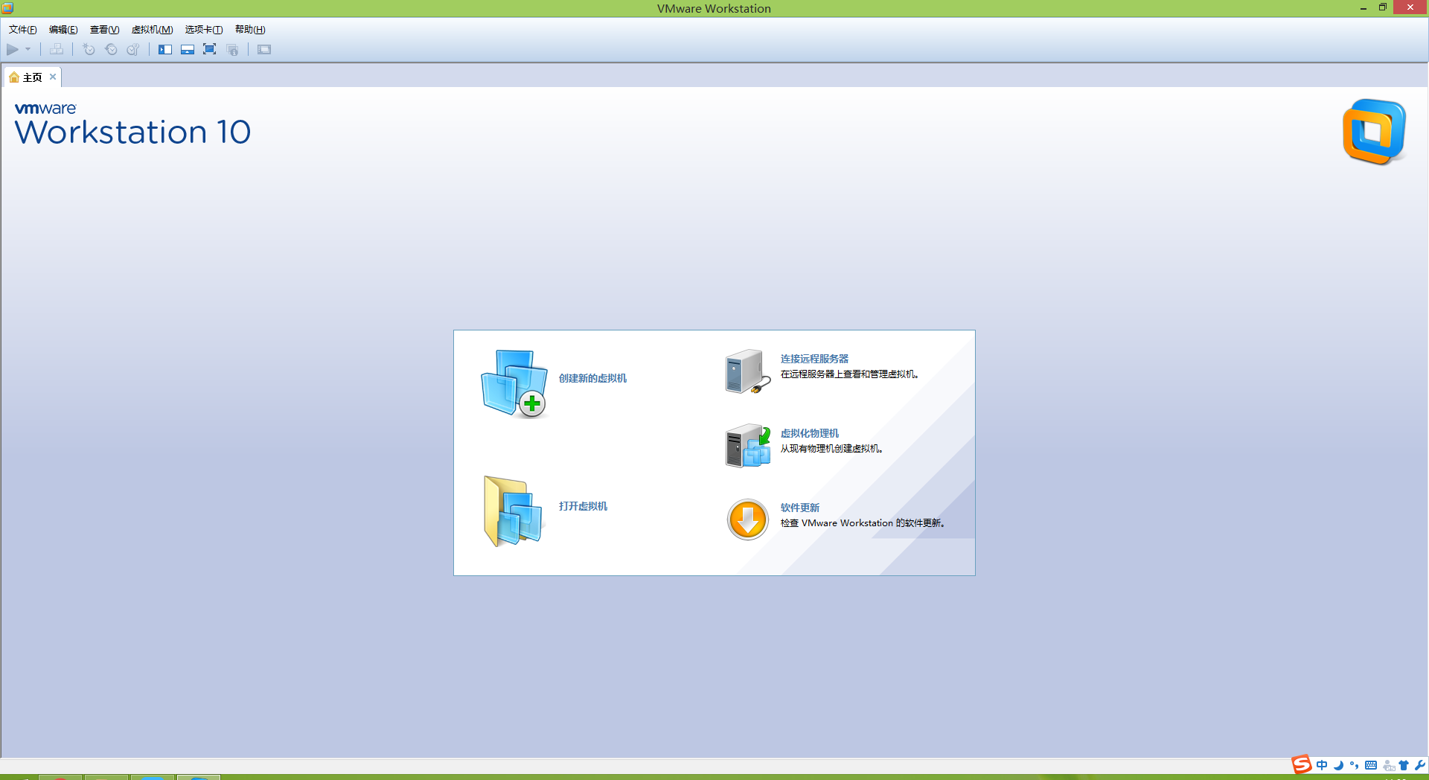

# 虚拟机的使用

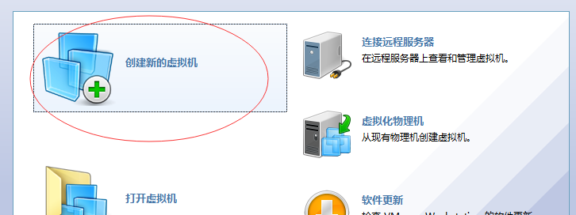

第一步，首先创建一个新的虚拟机

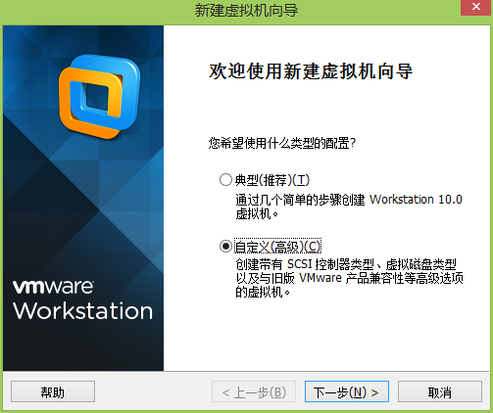

第二步，选择类型的配置:两种方式差不多，典型方式会简单些，比较适合新手

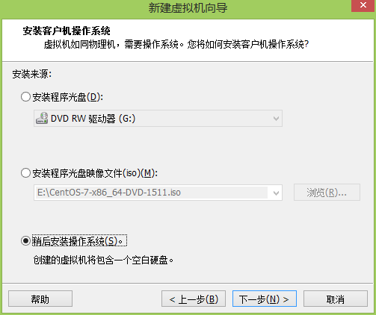

第三步:选择安装系统的方式,这时候，准备选择centOS的.iso的文件，先选择稍后安装操作系统

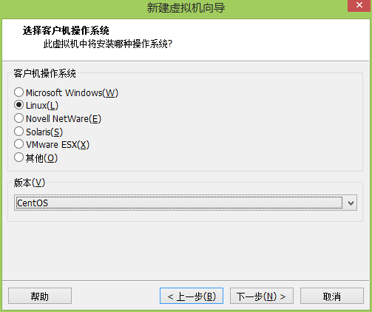

第四步：选择要安装的操作系统Liunx,不要选择64版本的

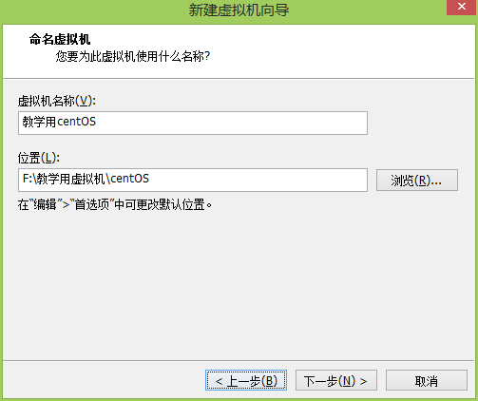

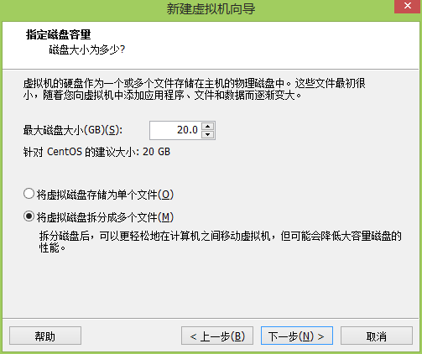

第五步：默认选择下一步

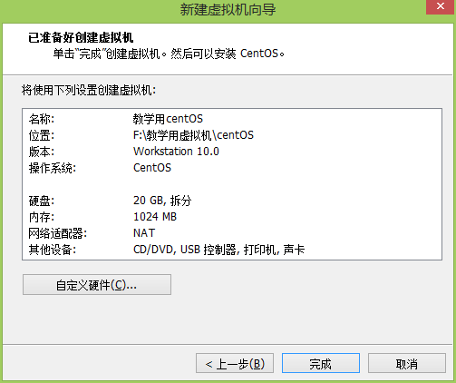

第六步：确定信息，完成设置

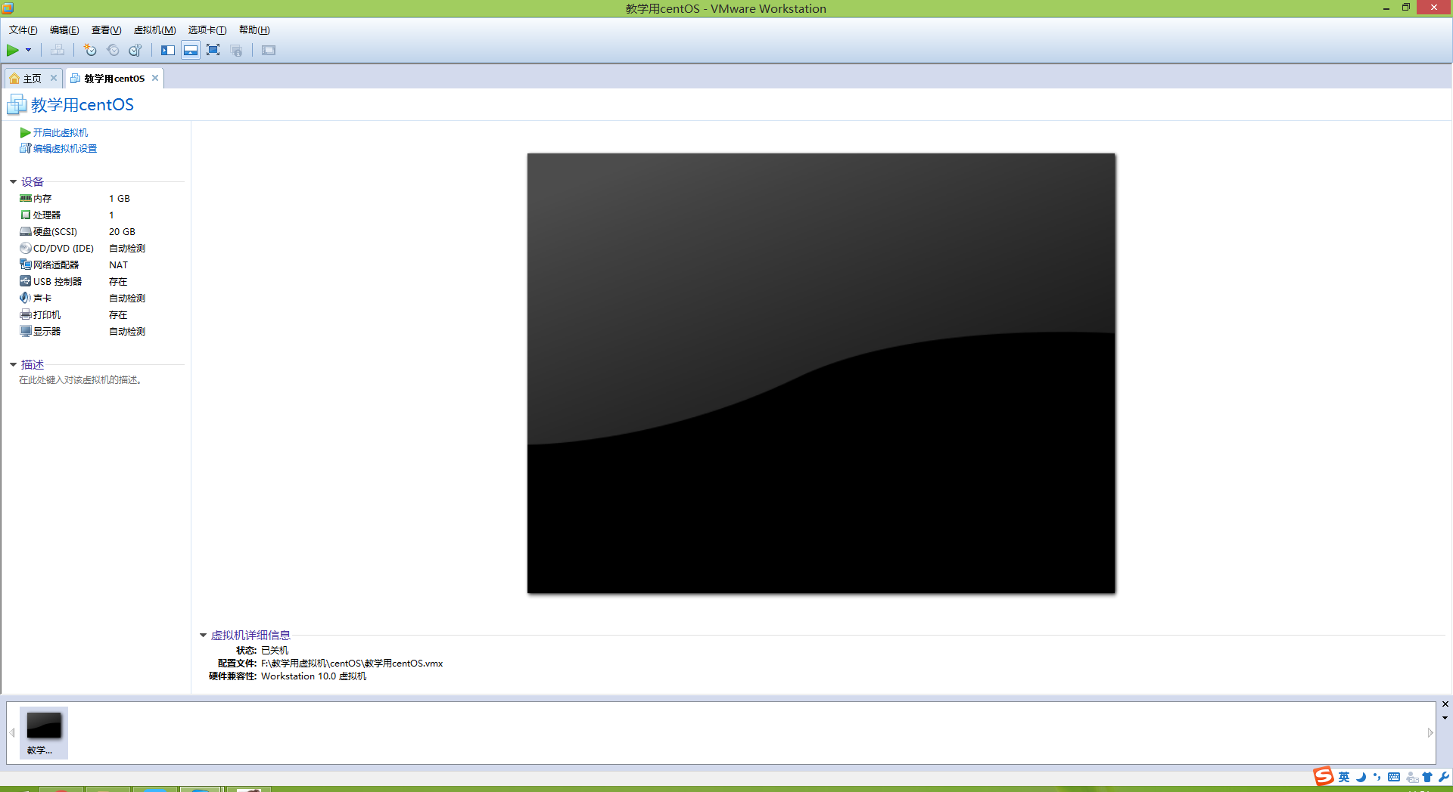

安装完毕.

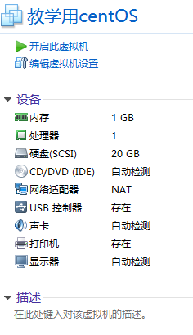

这是虚拟机的配置参数，你可以随时修改里面的设置

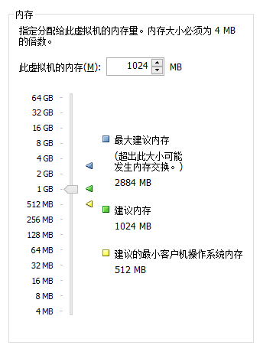内存最低628M

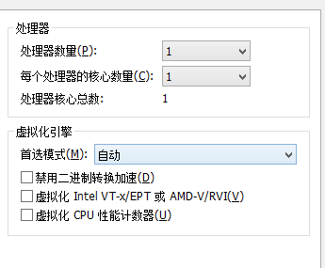 CPU可以根据实际情况调整

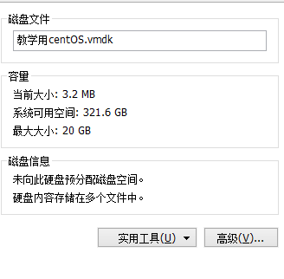硬盘大小已经分配好了

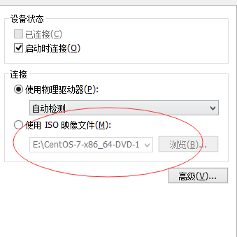这里我们要使用ISO映像文件，映射到我们准备的操作系统的ISO文件上去.

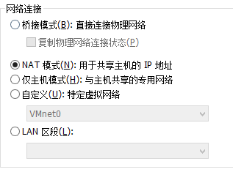网络设置有三个选项，桥接模式：

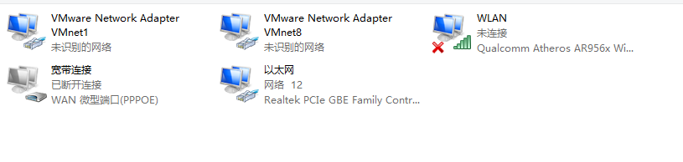

直接利用真实的网络和虚拟的网络进行通信，配置比较简单

如果选择NAT模式：它会选择VMnet8跟你们的网络进行通信（可以上网）

如果选择仅主机模式：它会选择VMnet1跟你的网络进行通信（不可以上网）

这两个模式，只能跟你本地的真实机进行通信。

# 小技巧

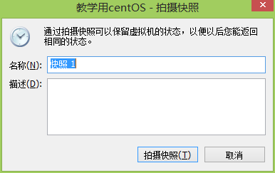

可以用快照恢复系统

# 总结：

使用桥接，可以与局域网和主机通信可以上网，但会占用本地网卡已经使用的IP的网段的一个IP地址

例如本地IP地址使用的是192.168.1.110那么会占用110除外的一个IP

使用NAT 会使用虚拟机生成的网卡来与本机通信 这种方式可以与互联网通信

使用 Host-only会使用虚拟机生成的另一个网卡来与本机通信 但是不能上互联网

nat和Host-only都不能与局域网中的主机通信

虚拟化可以使真实机器的硬件映射到虚拟机，是虚拟机性能提升，但会严重占用真实机器的资源

虚拟机删除不干净，可能造成下次无法安装VMware，可以使用VMware_Install_Cleaner.